Repères et référentiels
0) Introduction
Quand on veut définir et placer des objets dans un espace, il ne pourra jamais y avoir de position absolue. On définit toujours la position d’un objet par rapport à un autre.
En gros. si je veux dire qu’un point est à un endroit, je suis obligé de dire « Cet objet il est tel que quand on part de ce point, et qu’on fait telles actions, on arrive pile sur A».
Un repère à dimensions d’origine O, on le note , et un point M qu’on voudrait positionner via ce repère se noterait :
, genre

ou

Il y a une multitude de repères qu’on peut utiliser :
- Repère cartésien 2D
- Repère polaire 2D
- Repère cartésien 3D
- Repère cylindrique 3D
- Repère sphérique 3D
1) Repère cartésien 2D
C’est un repère défini comme ça:

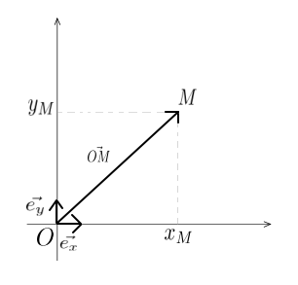

Et du coup on a
Ce repère ne change pas au cours du mouvement de M ⇒ pratique++

Le vecteur vitesse sera alors

Et concernant l’accélération

2) Repère polaire 2D
Alors là ça se corse.
L’intérêt d’un repère polaire, c’est de pouvoir exprimer plus simplement la position d’un point dans certaines situations où la localisation via un autre repère donne des calculs monstrueux, lorsque sa position du point varie en faisant une rotation autour d’un axe, par exemple.
Pour déclarer un repère polaire, on le nomme: , où:
- est l’origine du repère (le point depuis lequel on part pour trouver notre point qu’on localise)
- est un vecteur unitaire de référence qui permet de définir la demie-droite partant de , sur laquelle on considère qu’on démarre la rotation.
- est le vecteur orthogonal à , qui va permettre de définir le sens dans lequel on fait la rotation

Et du coup, dans un repère polaire, un point aura pour coordonnées , et on pourra localiser notre point :
1) en traçant un cercle de centre et de rayon
2) puis en déterminant quel point du cercle est à une rotation de par rapport à la demie-droite de référence (en se basant sur le sens imposé par ).
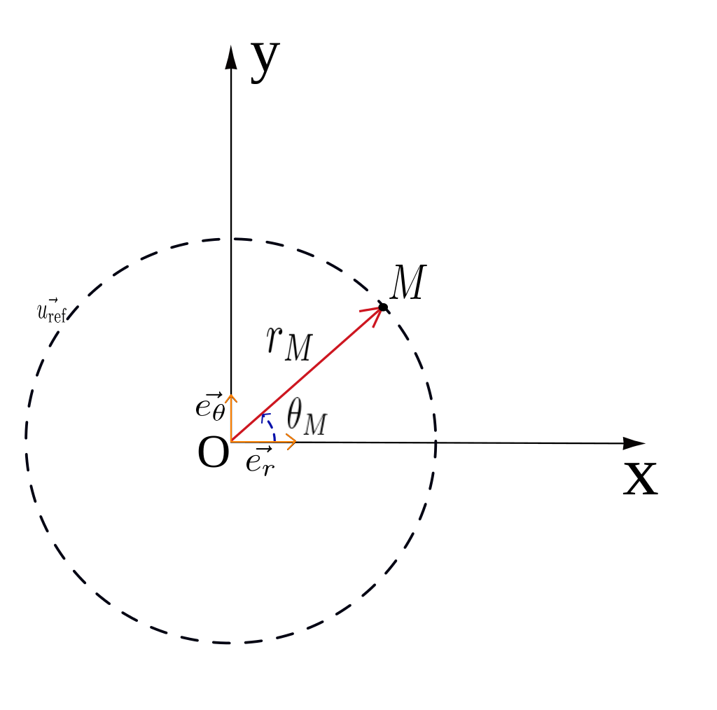

Plus précisément et autrement dit, pour placer dans l’espace, on réalise une translation du point suivant le vecteur , puis une rotation de autour de en se basant sur le sens d’
Cela nous donnera alors la position du point et la détermination d’une base vectorielle spécifique à , , où:
- est le vecteur unitaire de même direction et de même sens que , de même norme que ,
- est le vecteur unitaire orthogonal à , orienté dans le même sens que le sens de la rotation

En fait, la base est simplement la base rotée de
Et dès lors, on aura .
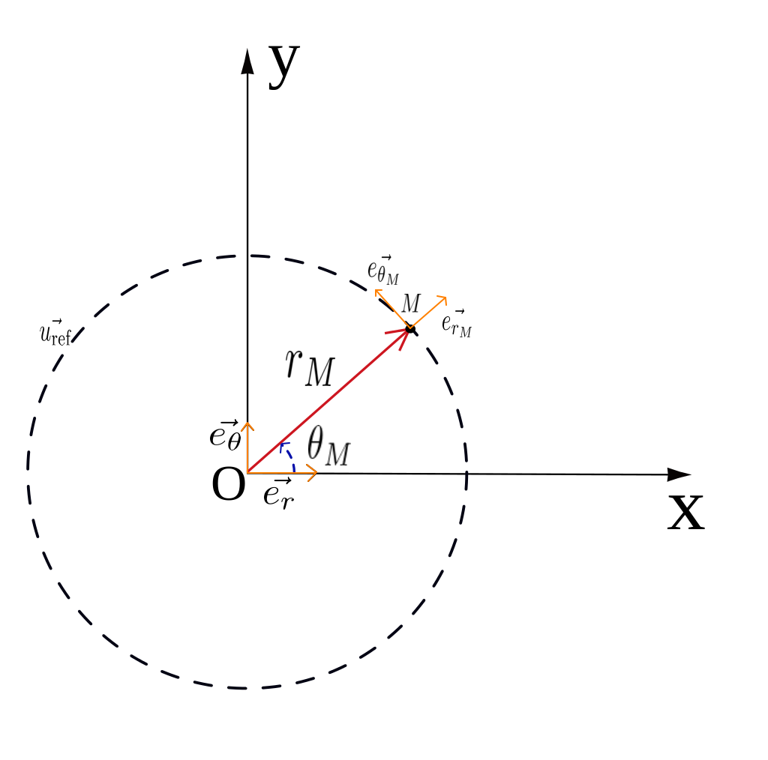

C’est chelou parce qu’on aimerait exprimer en fonction de et de et pas simplement en fonction de , mais c’est comme ça que c’est défini et que ça a du sens.
Du coup, et sont des vecteurs qui sont fonctions de (on pourra donner la valeur de l’expression tout à l’heure en fonction des vecteurs et d’une base cartésienne )
Petite remarque, vu que si on augmente , ça va avoir tendance à faire roter autour de , et donc:

et

Une dernière remarque importante, pour 2 points et du plan, si leurs coordonnées polaires sont différentes (genre différents et/ou différents pour faire simple), alors ils ne sont pas au même endroit du plan et leur base sera différente !
Il s’agit donc d’une base qui varie au cours du temps si le point se déplace dans le temps, ce qu’il faudra prendre en compte si l’on veut calculer la vitesse du point par exemple.
La base est donc spécifique du point qu’on considère.

Du coup si on faisait une analogie avec le repère cartésien, en fait tout point du plan aura également une base, qu’on pourrait appeler par exemple , mais cette base sera pour n’importe quel point, toujours la même, à savoir .

Enfin, dernière petite remarque, la base correspond à la base rotée de , je le redis mais c’est important.
Concernant la façon de dire les choses, souvent pour parler d’un repère polaire propre à un point, on ne parlera pas de , mais de , en disant par exemple:

« Soit un repère polaire propre au point généré à partir du repère cartésien »
Le vecteur vitesse s’exprimera alors

et concernant l’accélération

3) Repère cartésien 3D
C’est un repère défini comme ça:
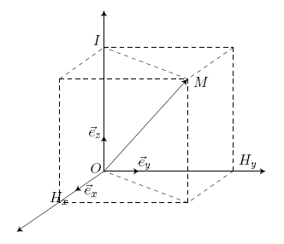

Et du coup on a
Ce repère ne change pas au cours du mouvement de M ⇒ pratique++

Le vecteur vitesse sera alors

et concernant l’accélération

4) Repère cylindrique 3D
C’est un repère défini comme ça:

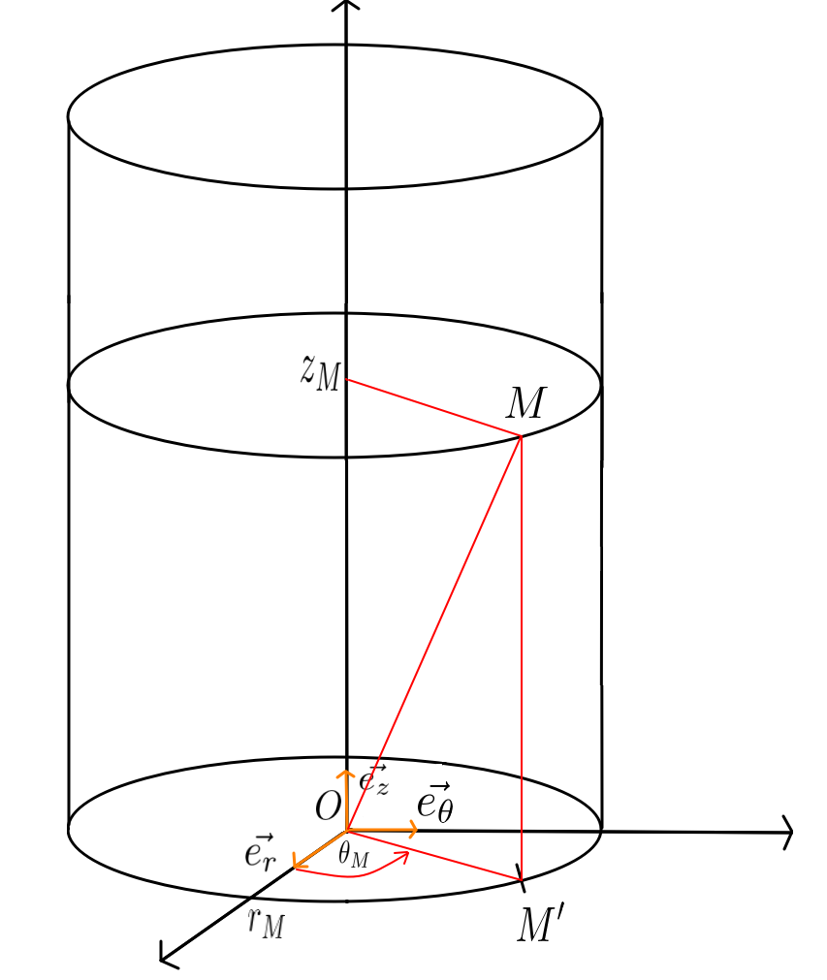

Pareil, un peu plus compliqué à comprendre que le repère cartésien.
L’intérêt d’un repère cylindrique, c’est de pouvoir exprimer plus simplement la position d’un point dans certaines situations où la localisation via un repère cartésien donne des calculs monstrueux, lorsque la position du point varie en faisant une rotation autour d’un axe, par exemple.
En gros l’idée, c’est qu’on a un espace avec un repère cartésien , et qu’en temps normal on localiserait notre point en déterminant sa projection sur le plan via les coordonnées cartésiennes , puis on déterminerait la « hauteur » de la position de grâce à sa coordonnée .
Cette fois on localiserait la projection de dans via des coordonnées polaires , puis la « hauteur » de la position de grâce à sa coordonnée .

Pour déclarer un repère cylindrique, on le nomme: , où:
- est l’origine du repère (le point depuis lequel on part pour trouver notre point qu’on localise)
- est un vecteur unitaire de référence qui permet de définir la demie-droite partant de , sur laquelle on considère qu’on démarre la rotation
- est le vecteur orthogonal à , qui va permettre de définir le plan dans lequel on fait la rotation, et le sens dans lequel on fait la rotation
- est un vecteur unitaire orthogonal à et , qui détermine la hauteur à laquelle se situe le point qu’on veut localiser

Et du coup, dans un repère cylindrique, un point aura pour coordonnées:
,

On pourra localiser notre point :
1) en traçant un cercle de centre et de rayon dans le plan horizontal (c’est-à-dire le plan )
2) puis en déterminant quel point du cercle est à une rotation de par rapport à la demie-droite de référence (en se basant sur le sens « naturel » défini par ).
⇒ En fait on coordonne la projection de sur le plan horizontal grâce à des coordonnées polaires dans un repère polaire du plan , on peut appeler ce point
3) on positionne ce point à une hauteur , et voilà.

Plus précisément et autrement dit, pour placer dans l’espace, on réalise une translation du point suivant le vecteur , puis une rotation de autour de dans le plan horizontal (ça nous donne le point ), et enfin une translation suivant le vecteur pour avoir .

Cela nous donnera alors la position du point et la détermination d’une base vectorielle spécifique à , , où:
- est le vecteur unitaire de même direction et de même sens que , de même norme que ,
- est le vecteur unitaire orthogonal à et à , orienté dans le même sens que le sens de la rotation
- est égal au vecteur
Et dès lors, on aura

Or, comme, alors
.

C’est chelou parce qu’on aimerait exprimer en fonction de , et de et pas simplement en fonction de et , mais c’est comme ça que c’est défini et que ça a du sens.

Du coup, et sont des vecteurs qui sont fonctions de (on pourra donner la valeur de l’expression tout à l’heure en fonction des vecteurs et d’une base cartésienne ), c’est logique vu que c’est un système de coordination polaire.
Petite remarque, vu que si on augmente , ça va avoir tendance à faire roter autour de , et donc:

et

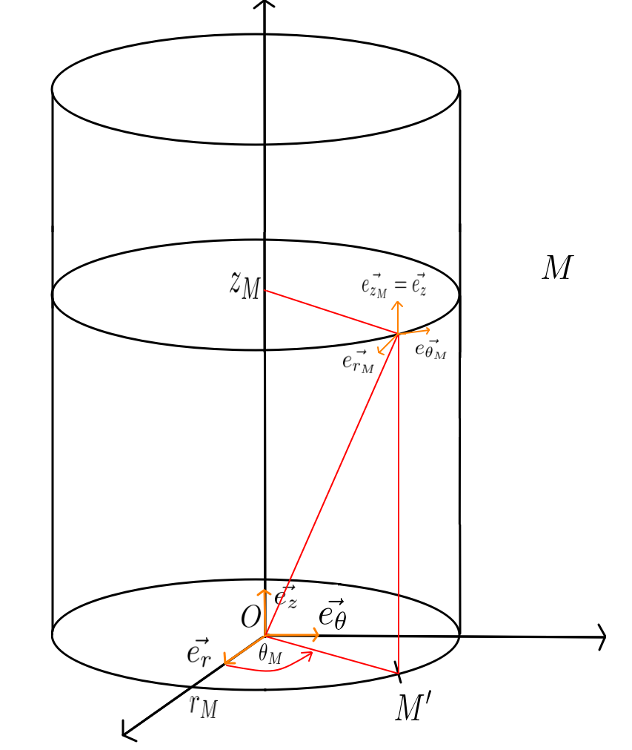

Une dernière remarque importante, pour 2 points et de l’espace, si leurs coordonnées cylindriques sont différentes (genre différents et/ou différents et/ou différents, pour faire simple), alors ils ne sont pas au même endroit de l’espace et leur base sera différente !
Il s’agit donc d’une base qui varie au cours du temps si le point se déplace dans le temps, ce qu’il faudra prendre en compte si l’on veut calculer la vitesse du point par exemple.
La base est donc spécifique du point qu’on considère.
Du coup si on faisait une analogie avec le repère cartésien, en fait tout point du plan aura également une base, qu’on pourrait appeler par exemple , mais cette base sera pour n’importe quel point, toujours la même, à savoir .

Enfin, dernière petite remarque, la base correspond à la base rotée de . C’est logique vu que la base polaire correspond à une rotation de de la base comme on l’a vu plus haut.

Concernant la façon de dire les choses, souvent pour parler d’un repère cylindrique propre à un point, on ne parlera pas de , mais de , en disant par exemple:

« Soit un repère cylindrique propre au point généré à partir du repère cartésien »

Le vecteur vitesse sera alors

Et concernant l’accélération

5) Repère sphérique 3D
5.1) Repère sphérique 3D en convention (rayon, longitude, colatitude)
C’est un repère , défini comme ça:
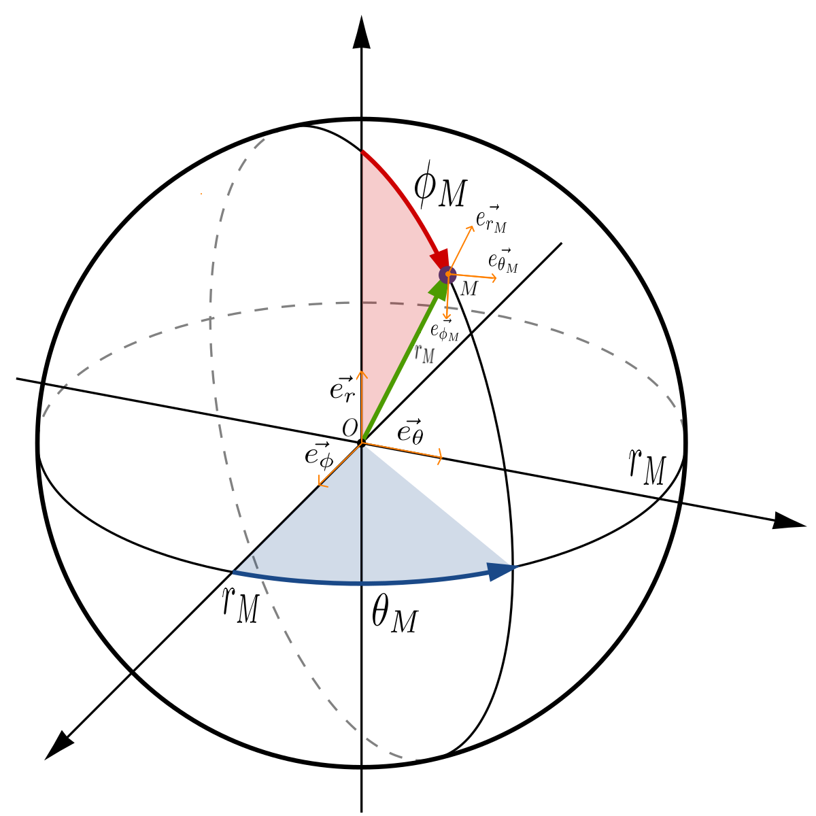
Pareil, un peu plus compliqué à comprendre que le repère cartésien.
L’intérêt d’un repère sphérique convention (rayon, longitude, colatitude), c’est de pouvoir exprimer plus simplement la position d’un point dans certaines situations où la localisation via un autre repère donne des calculs monstrueux, lorsque la position du point varie en faisant une rotation autour de 2 axes, par exemple.
En gros l’idée, c’est qu’on a un espace avec un repère cartésien , et qu’en temps normal on localiserait notre point en déterminant sa projection sur le plan via les coordonnées cartésiennes , puis on déterminerait la « hauteur » de la position de grâce à sa coordonnée .
Cette fois on localiserait la projection de dans via des coordonnées polaires , puis la « hauteur » de la position de grâce à sa coordonnée qui est l’angle que fait avec l’axe .
Pour déclarer un repère sphérique, on le nomme: , où (accroche-toi) :
- est l’origine du repère (le point depuis lequel on part pour trouver notre point qu’on localise)
- est un vecteur unitaire de référence qui permet de définir la demie-droite partant de , sur laquelle on considère qu’on démarre la rotation d’angle
- est le vecteur orthogonal à , qui va permettre de définir le plan dans lequel on fait la rotation d’angle , et le sens dans lequel on fait cette rotation
- est un vecteur unitaire orthogonal à et , qui va permettre de définir le plan dans lequel on fait la rotation d’angle , et le sens dans lequel on fait cette rotation

Et du coup, dans un repère sphérique, un point aura pour coordonnées:
,

On pourra localiser notre point :
1) en translatant de
2) puis en le rotant de dans le plan suivant le sens « naturel » imposé par le vecteur , on peut appeler ce point
3) puis en rotant de dans le plan horizontal (c’est-à-dire dans le plan ) suivant le sens « naturel » imposé par le vecteur

Cela nous donnera alors la position du point et la détermination d’une base vectorielle spécifique à , , où:
- est le vecteur unitaire de même direction et de même sens que , de même norme que
- et le vecteur unitaire orthogonal à et à
- est le vecteur unitaire orthogonal à et à
En fait, la base correspond à la base à laquelle on a réalisé une rotation de suivant l’axe généré par le vecteur , dans le plan , puis une rotation de suivant l’axe généré par le nouveau vecteur , dans le plan des nouveaux vecteurs , et hop on a la base .

Et dès lors, on aura

C’est chelou parce qu’on aimerait exprimer en fonction de , de et de et pas simplement en fonction de , mais c’est comme ça que c’est défini et que ça a du sens.

Du coup, , et sont des vecteurs qui sont fonctions de (on pourra donner la valeur de l’expression tout à l’heure en fonction des vecteurs , et d’une base cartésienne.
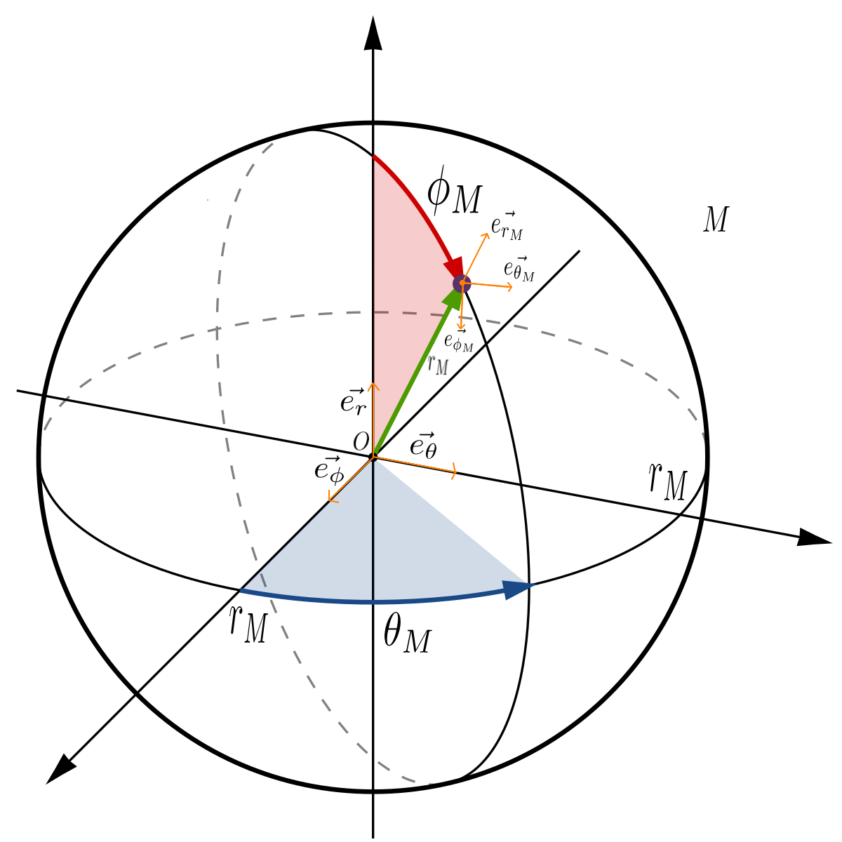

Une dernière remarque importante, pour 2 points et de l’espace, si leurs coordonnées sphériques sont différentes (genre différents et/ou différents et/ou différents, pour faire simple), alors ils ne sont pas au même endroit de l’espace et leur base sera différente !
Il s’agit donc d’une base qui varie au cours du temps si le point se déplace dans le temps, ce qu’il faudra prendre en compte si l’on veut calculer la vitesse du point par exemple.
La base est donc spécifique du point qu’on considère.
Du coup si on faisait une analogie avec le repère cartésien, en fait tout point du plan aura également une base, qu’on pourrait appeler par exemple , mais cette base sera pour n’importe quel point, toujours la même, à savoir .

Enfin, dernière petite remarque, la base correspond à la base à laquelle on a réalisé une rotation de suivant l’axe généré par le vecteur , dans le plan , puis une rotation de suivant l’axe généré par le nouveau vecteur , dans le plan des nouveaux vecteurs , et hop on a la base .

Concernant la façon de dire les choses, souvent pour parler d’un repère sphérique propre à un point, on ne parlera pas de , mais de , en disant par exemple:

« Soit un repère sphérique, convention (rayon, longitude, colatitude) propre au point généré à partir du repère cartésien »
Le vecteur vitesse sera alors

Et concernant l’accélération
<à compléter à l’occasion>

Remarque sur les conventions :
Alors là attention, en fait la description du repère sphérique du dessus c’est celle qui moi me semble la plus logique, cependant il y a des variations en fonction des domaines et des usages (géographes, physique, etc). Il y a des termes à connaître :
- rayon = c’est la coordonnée
- longitude = c’est l’angle de rotation horizontal
- colatitude = c’est l’angle de rotation vertical
- latitude = c’est l’angle de rotation verticale, mais en partant de l’axe au lieu de l’axe , en gros c’est

Du coup quand on fait un repère sphérique, il y a différentes conventions:
- la convention (rayon, longitude, colatitude) = celle qu’on a décrite plus haut avec
- la convention (rayon, colatitude, longitude) = pareil sauf que dans les coordonnées on spécifie la colatitude en premier, genre , pas mal utilisée dans les milieux pratiques et notamment en physique et c’est celle définie par la norme ISO/CEI 80000-2
- la convention (rayon, longitude, latitude) = utilisée par les géographes, qu’on va voir maintenant, avec
- la convention (rayon, latitude, longitude) = pareil sauf que dans les coordonnées on spécifie la latitude en premier, genre

5.2) Repère sphérique 3D en convention (rayon, latitude, longitude)
C’est un repère , défini comme ça:
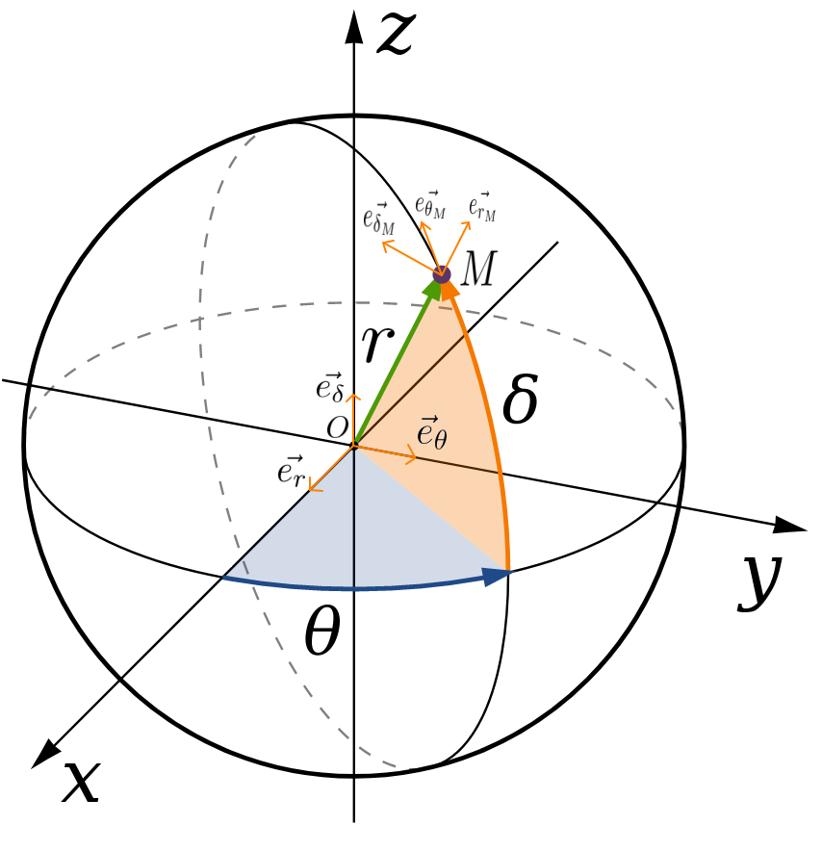
Pareil, un peu plus compliqué à comprendre que le repère cartésien.
L’intérêt d’un repère sphérique convention (rayon, longitude, latitude), c’est de pouvoir exprimer plus simplement la position d’un point dans certaines situations où la localisation via un autre repère donne des calculs monstrueux, lorsque la position du point varie en faisant une rotation autour de 2 axes, par exemple.
En gros l’idée, c’est qu’on a un espace avec un repère cartésien , et qu’en temps normal on localiserait notre point en déterminant sa projection sur le plan via les coordonnées cartésiennes , puis on déterminerait la « hauteur » de la position de grâce à sa coordonnée .
Cette fois on localiserait la projection de dans via des coordonnées polaires , puis la « hauteur » de la position de grâce à sa coordonnée qui est l’angle que fait avec le plan .
Pour déclarer un repère sphérique, on le nomme: , où (accroche-toi) :
- est l’origine du repère (le point depuis lequel on part pour trouver notre point qu’on localise)
- est un vecteur unitaire de référence qui permet de définir la demie-droite partant de , sur laquelle on considère qu’on démarre la rotation d’angle et celle d’angle
- est le vecteur orthogonal à , qui va permettre de définir le plan dans lequel on fait la rotation d’angle , et le sens dans lequel on fait cette rotation
- est un vecteur unitaire orthogonal à et , qui va permettre de définir le plan dans lequel on fait la rotation d’angle , et le sens dans lequel on fait cette rotation

Et du coup, dans un repère sphérique convention (rayon, longitude, latitude,), un point aura pour coordonnées:
,

On pourra localiser notre point :
1) en faisant une translation de O de
2) puis une rotation de dans le plan suivant le sens « naturel » imposé par le vecteur , on peut appeler ce point
3) puis une rotation de dans le plan suivant le sens « naturel » imposé par le vecteur

Cela nous donnera alors la position du point et la détermination d’une base vectorielle spécifique à , , où:
- est le vecteur unitaire de même direction et de même sens que , de même norme que
- et le vecteur unitaire orthogonal à et à
- est le vecteur unitaire orthogonal à et à
En fait, la base correspond à la base à laquelle on a réalisé une rotation de suivant l’axe généré par le vecteur , dans le plan , puis une rotation de suivant l’axe généré par le nouveau vecteur , dans le plan des nouveaux vecteurs et hop on a la base .

Et dès lors, on aura

C’est chelou parce qu’on aimerait exprimer en fonction de , de et de et pas simplement en fonction de , mais c’est comme ça que c’est défini et que ça a du sens.

Du coup, , et sont des vecteurs qui sont fonctions de (on pourra donner la valeur de l’expression tout à l’heure en fonction des vecteurs , et d’une base cartésienne.

Une dernière remarque importante, pour 2 points et de l’espace, si leurs coordonnées sphériques sont différentes (genre différents et/ou différents et/ou différents, pour faire simple), alors ils ne sont pas au même endroit de l’espace et leur base sera différente !
Il s’agit donc d’une base qui varie au cours du temps si le point se déplace dans le temps, ce qu’il faudra prendre en compte si l’on veut calculer la vitesse du point par exemple.
La base est donc spécifique du point qu’on considère.
Du coup si on faisait une analogie avec le repère cartésien, en fait tout point du plan aura également une base, qu’on pourrait appeler par exemple , mais cette base sera pour n’importe quel point, toujours la même, à savoir .

Enfin, dernière petite remarque, la base correspond à la base à laquelle on a réalisé une rotation de suivant l’axe généré par le vecteur , dans le plan , puis une rotation de suivant l’axe généré par le nouveau vecteur , dans le plan des nouveaux vecteurs et hop on a la base .

Concernant la façon de dire les choses, souvent pour parler d’un repère sphérique propre à un point, on ne parlera pas de , mais de , en disant par exemple:

« Soit un repère sphérique, convention (rayon, longitude, latitude) propre au point généré à partir du repère cartésien »

Le vecteur vitesse sera alors
<à compléter à l’occasion>
Et concernant l’accélération
<à compléter à l’occasion>

6) Repère de Frenet
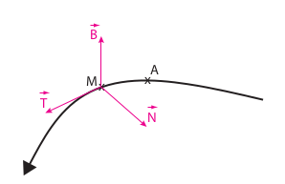

Ultra pratique pour étudier des mouvements de systèmes sur une trajectoire courbe dont le rayon de courbure est connu.
En gros la trajectoire du système correspond à une courbe, et le repère est un repère , donc centré sur le centre de gravité du système (M),
étant le vecteur unitaire colinéaire au déplacement du système
le vecteur orthogonal à et dans la concavité de la courbe
le vecteur orthogonal à et et de sorte que la base soit directe
En général on définit une origine sur la courbe (genre un point A), et une position du point M sur la courbe correspondant à la longueur de la courbe à parcourir depuis le point d’origine A dans le sens de , et on le note , à lire comme « position de M», qui a la dimension d’une longueur du coup.
Bien sûr, on considère que pour une longueur infinitésimale, la courbe se trouve dans un seul plan que l’on appelle plan osculateur, contenant les vecteurs et .
Pour rappel, un rayon de courbure d’un segment de courbe délimité par 2 points (A et B par exemple) c’est quand on trace 2 tangentes à la courbe, une en chaque point délimitant le segment de courbe (ici A et B), puis qu’on trace la perpendiculaire à chaque tangente ⇒ l’intersection des 2 perpendiculaires donne un point qui est le centre de courbure et la distance entre et M le point équidistant entre A et B (en longeant la courbe). L’angle formé entre M, et M’ est appelé .
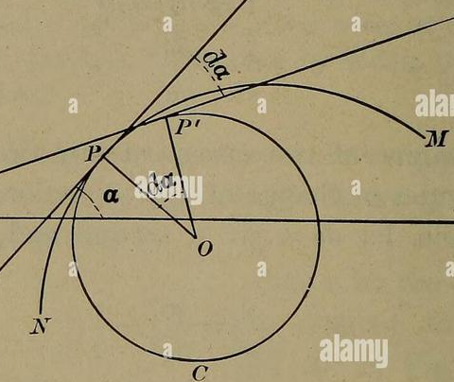

Si on prend une différentielle de s(M) (genre la longueur de courbe séparant 2 points M et M’ infiniments proches), notée , l’angle formé entre M, et M’ sera une différentielle et on aura alors, par définition du radian:

et

et

et donc

on aura alors

et

Et concernant l’accélération

